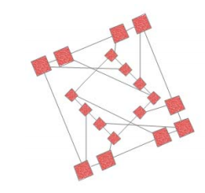

6 + 12 = 18

6.-prosinac-2018.
u-18.30-sati
u
OŠ Remete

sudjeluju učenici
2abcd, 4abcd, 5abcd, 6abc, 7abc, 8abcd

Što je Večer matematike?
Večer matematike je skup interaktivnih radionica koje potiču izgradnju pozitivnog stava učenika prema matematici. Sudjelovanje u zabavnim aktivnostima otkriva često zaboravljenu-zabavnu stranu matematike, stvara nove ideje o tome što matematika jest i čime se bavi te dokazuje da matematičke probleme, i bez da smo svjesni vlastitog talenta, svakodnevno svi uspješno rješavamo.
Koji je cilj Večeri matematike?
Popularizacija matematike te poticaj učenika za nastavak matematičkog obrazovanja.
Kako izgleda Večer matematike?
Večer matematike nalik je sajmu. Sudionici obilaze „matematičke stanice“ i odabiru aktivnosti u kojima će sudjelovati. Materijali s detaljnim uputama o aktivnostima dostupni su na svakoj stanici, a „dežurni matematičar“ pomoći će pri njihovoj provedbi.
Tko organizira Večer matematike?
Sva događanja organizira Hrvatsko matematičko društvo (HMD).

